6. Знакомство с окружающим миром. Предметы (часть 1). Природа (часть 2). Солнечные ступеньки. Издательство: Кировская областная типография
Надо отметить, что всю серию книг «Солнечные ступени» отличает доступная цена и достойное качество исполнения.
Данные рабочие тетради знакомят ребёнка с разными объектами природы, а также различными предметами, окружающими человека. Задания в тетрадях направлены на классификацию объектов, учат называть группы предметов обобщающими словами, развивают внимание, мышление, связную речь, мелкую моторику. Недостатком данных тетрадей считаю сосредоточение на каждой странице текста задания и рисунков. Если долго заниматься, устают глаза. Некоторое однообразие и схожесть разворотов могут снизить интерес ребёнка к занятиям. В целом, неплохое пособие для занятий с ребёнком.

- Володина Виктория Семёновна. Альбом по развитию речи. Издательство: Росмэн.

Прекрасное качественное пособие для развития речи. Выполнено в виде альбома с цветными иллюстрациями. Разнообразные задания позволяют работать не только над развитием речи ребёнка, но и расширить представления дошкольника об окружающем мире. На каждой странице даны подсказки для родителей. Всем родителям рекомендую.
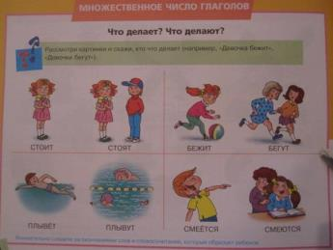

- Петерсон, Кочемасова: Игралочка. Математика для детей 3-4 лет. Часть 1. Часть 2: Математика для детей от 4-х до 5-ти лет. Издательство: Ювента, 2012 г. Серия: Математика для дошкольников

Хорошие книги с цветными иллюстрациями. Задания носят развивающий характер. В конце книги рекомендации к каждому уроку для взрослых. В первой части присутствуют задания типа: обведи, соедини, раскрась, наклей.
Во второй части задания такого типа: зачеркни лишнее, соедини картинку с подходящим числом, соедини предметы парами, есть задания на установление и продолжение закономерности, много работы с геометрическим материалом.
В первой тетрадке предусмотрены странички для знакомства с числами 1, 2, 3. Во второй продолжается знакомство с числами до 8.

На первый взгляд может показаться, что задания сложны для детей заявленного возраста или рассчитаны исключительно на «очень сильных» детей. Однако стоит только родителям приложить усилия, и систематические занятия дадут хороший результат.

